Міністерство освіти і науки України

КПІ ім. Ігоря Сікорського

Теплоенергетичний факультет

Кафедра АПЕПС

Комп’ютерна схемотехніка та архітектура комп’ютерів

ЗВІТ ДО

ЛАБОРАТОРНОГО ПРАКТИКУМУ № 2

«**Синтез перемикальних функцій**»

Варіант № 1

Дата «28» Вересня 2021 Виконав: студент 1 курсу

група ТР-15

Руденко Владислав Ігорович

***Мета роботи:*** Закріплення знань і отримання практичних навичок отримання мінімальних аналітичних форм представлення перемикальних функцій; побудови комбінаційних схем для їх реалізації в заданому елементному базисі.

***Короткі відомості з теорії***

Основним предметом булевої алгебри служить – просте твердження: воно або істинне (позначають символом 1), або хибне (позначають символом 0).

За допомогою логічних зв’язок НЕ, АБО, І, ЯКЩО.., ТО будують складні висловлювання, які називають (логічними) функціями і позначають буквами F, L, K, M, P та ін.

Нині головне завдання алгебри-логіки – аналіз, синтез і структурне моделювання будь-яких дискретних скінченних систем.

Функція, яка має, як і кожна її змінна, скінченне число значень, називається перемикальною (логічною).

**Логічна функція** число можливих значень якої та кожної її незалежної змінної дорівнює двом, є булевою. Таким чином, булева функція – це окремий випадок перемикальної.

**Операція** – це чітко визначена дія над одним або кількома операндами, яка створює новий об’єкт (результат).

Булеву операцію над одним операндом називають одномісною, над двома – двомісною тощо.

Кожна булева функція парності *n* повністю визначається заданням своїх значень на своїй області визначення, тобто на всіх булевих векторах довжини *n*. Число таких векторів дорівнює 2*n*. Оскільки на кожному векторі булева функція може приймати значення або 0, або 1, то кількість всіх *n*-арних булевих функцій дорівнює 2(2n).

**Карта Карно** - метод спрощення виразів булевої аглебри, зроблене Морісом Карно в 1953. Карта Карно зменшує потребу в обширних обчисленнях, використовуючи перевагу людської можливості розпізнання шаблонів, дозволяє швидке розпізнавання і виключення потенційних станів гонитви. Головним завданням при мінімізації СДНФ і СКНФ є пошук термів, придатних до склейки з подальшим поглинанням. Якщо необхідно отримати мінімальну ДНФ, то в Карті розглядаємо тільки ті клітини які містять одиниці, якщо потрібна КНФ, то розглядаємо ті клітини які містять нулі. Карта Карно зазвичай становиться важкою для розпізнання при збільшені кількості змінних.

**Метод Куайна — Мак-Класкі** - табличний метод мінімізації булевих функцій розроблений Уілардом Куайном і Едвардом Мак-Класкі. Функціонально ідентичний карті Карно, але таблична форма робить його ефективнішим для використання в комп'ютерних алгоритмах. В методі Квайна-Мак-Класкі використовується геометричне подання логічних функцій.

**Закони де Моргана** — властивість булевих алгебр, що дозволяє виразити одну з двоїстих операцій через іншу і унарну операцію.

***Хід роботи***

Таблиця істинності:

|  |  |  |  |  |  |
| --- | --- | --- | --- | --- | --- |
| *#* | *x* | *y* | *z* | *t* | *f* |
| *0* | *0* | *0* | *0* | *0* | *1* |
| *1* | *0* | *0* | *0* | *1* | *0* |
| 2 | 0 | 0 | 1 | 0 | 1 |
| 3 | 0 | 0 | 1 | 1 | 0 |
| 4 | 0 | 1 | 0 | 0 | 0 |
| 5 | 0 | 1 | 0 | 1 | 0 |
| 6 | 0 | 1 | 1 | 0 | 1 |
| 7 | 0 | 1 | 1 | 1 | 0 |
| 8 | 1 | 0 | 0 | 0 | 0 |
| 9 | 1 | 0 | 0 | 1 | 1 |
| 10 | 1 | 0 | 1 | 0 | 0 |
| 11 | 1 | 0 | 1 | 1 | 0 |
| 12 | 1 | 1 | 0 | 0 | 0 |
| 13 | 1 | 1 | 0 | 1 | 0 |
| 14 | 1 | 1 | 1 | 0 | 1 |
| 15 | 1 | 1 | 1 | 1 | 0 |

**1.Мінімізація булевих функцій за методом карт Карно.**

|  |  |  |  |  |
| --- | --- | --- | --- | --- |
| z t  x y | 00 | 01 | 11 | 10 |
| 00 | 1 | 0 | 0 | 1 |
| 01 | 0 | 0 | 0 | 1 |
| 11 | 0 | 0 | 0 | 1 |
| 10 | 0 | 1 | 0 | 0 |

Результат: ˅ ˅ .

**2.Мінімізація булевих функцій за методом Квайна-Мак-Класки.**

Кількість 1 Мінтерми | Імпліканти 1-го рівня |

------------------------------|-----------------------|

0 m0 0000 | m(0,2) 00-0 |

------------------------------|-----------------------|

1 m2 0010 | m(2,6) 0-10 |

| |

------------------------------|-----------------------|

2 m6 0110 | m(6,14) -110 |

m9 1001* | |

| |

------------------------------|-----------------------|

3 m14 1110 | |

------------------------------|-----------------------|

|  |  |  |  |  |  |
| --- | --- | --- | --- | --- | --- |
| z t  x y | 0000 | 0010 | 0110 | 1001 | 1110 |
| 00-0* | Х | Х |  |  |  |
| 0-10 |  | Х | Х |  |  |
| -110* |  |  | Х |  | Х |

Результати: 00-0 , -110 , 1001 ідентичний до результату карт Карно, тому схема буде одна:

˅ ˅ .

**3. Ми маємо базис логічних елементів І, АБО, НЕ,** **тому закони де Моргана не використовуються.**

**4. Побудова схеми в зошиті.**

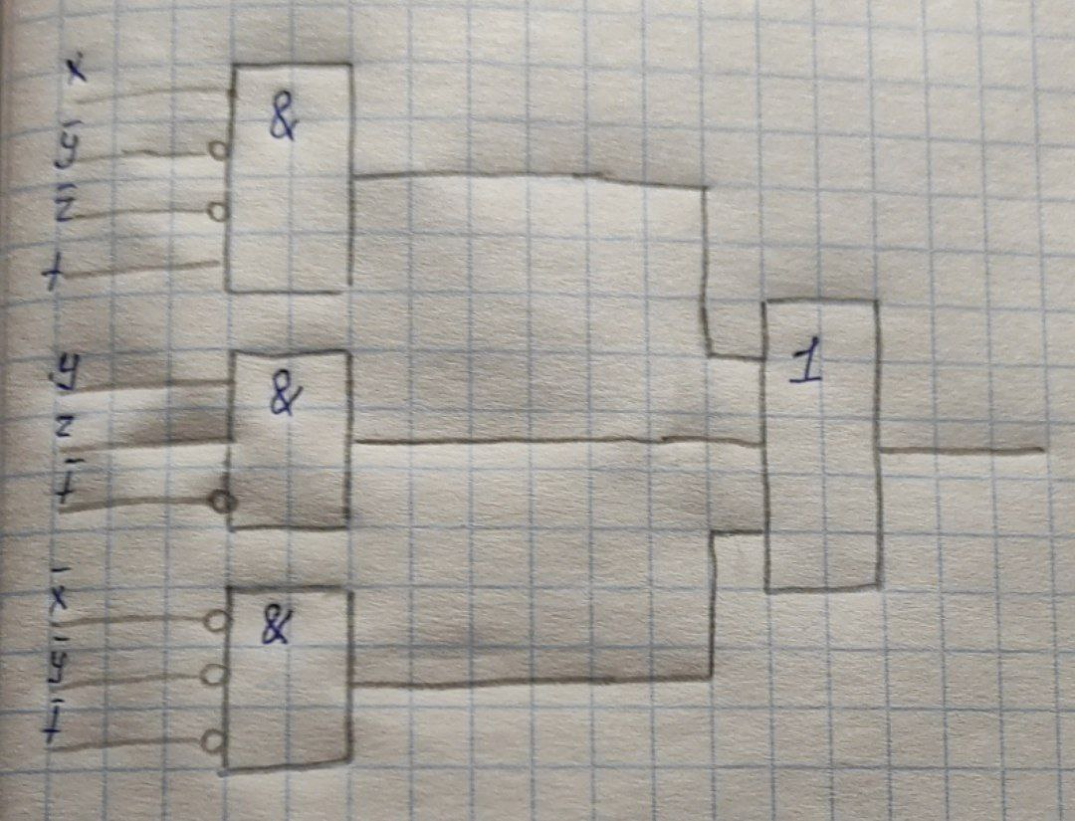

**5. Схема, зі звітами по кожному з етапів аналізу і синтезу схем; часові діаграми функціонування схем.**

**Компіляція:**

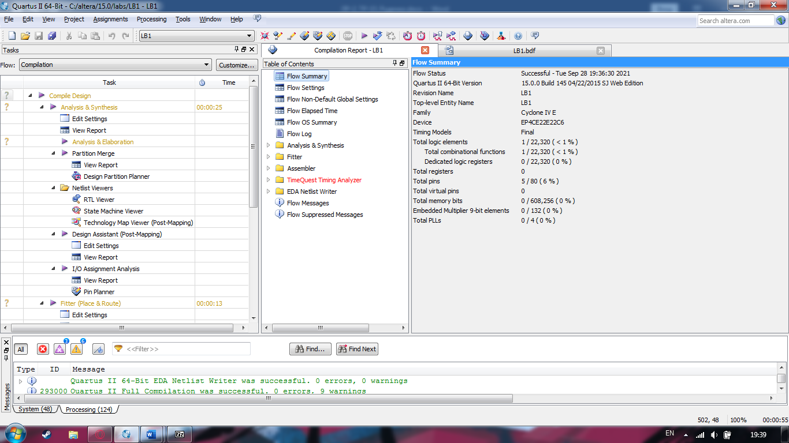

**Логічний синтез:**

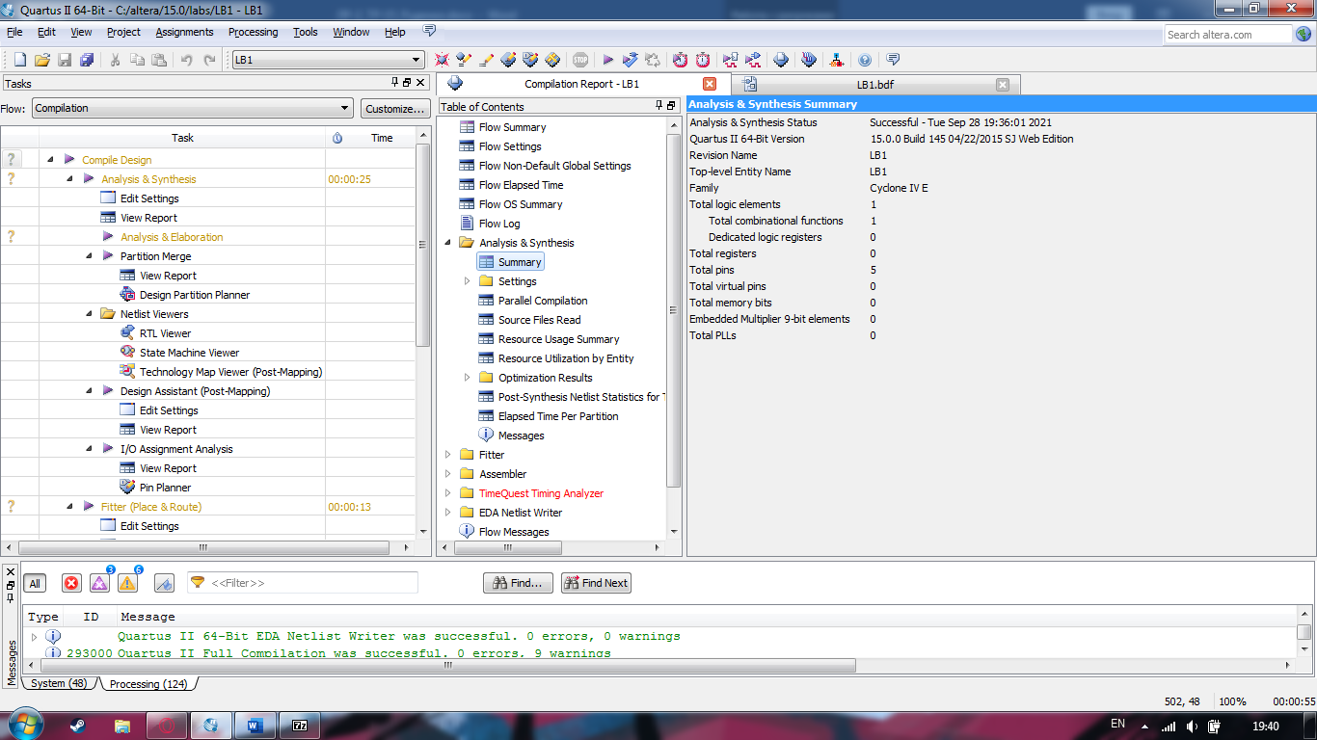

**Занурення в кристал:**

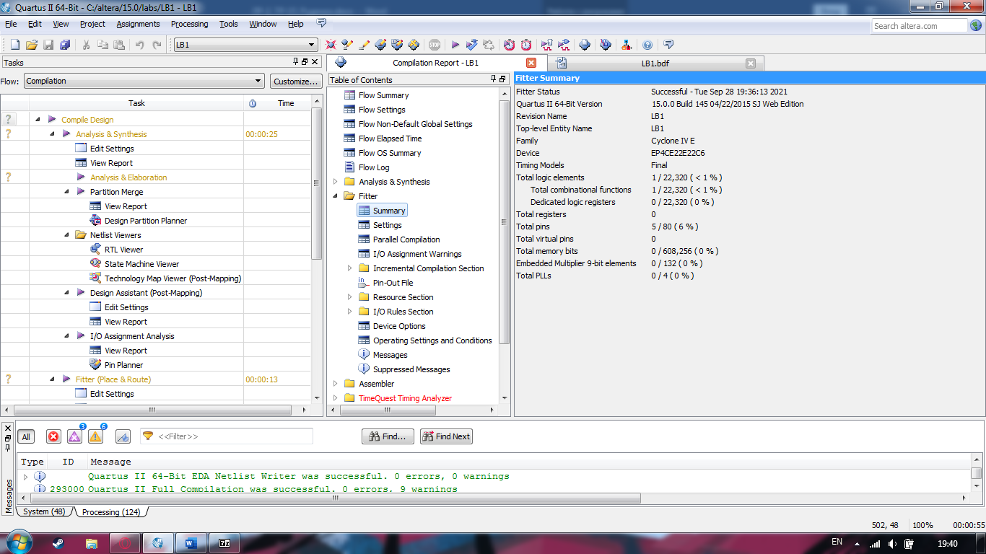

**Моделювання:**

Функціональне:

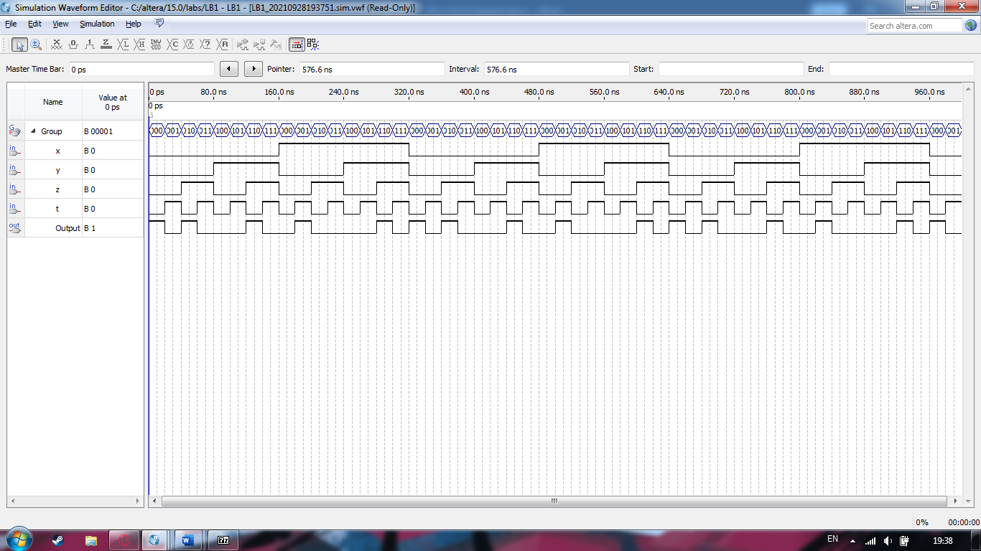

Часове:

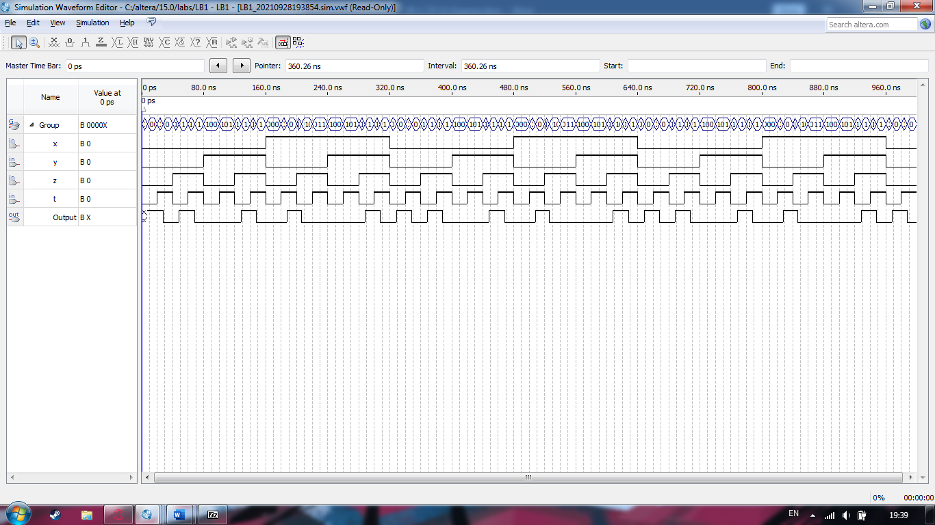

**Висновок:**

У результаті виконання лаборатораної роботи було отримано практичні навички отримання мінімальних аналітичних форм представлення перемикальних функцій. використовуючи методи Куайна - Мак-Класкі та карт Карно, отримали мінімальні аналітичні форми представлення перемикальних функцій в заданому базисі логічних елементів (І, АБО, НЕ). Провели функціональне моделювання цифрових пристроїв з урахуванням часових параметрів мікросхем. Як бачимо під час утворення кінцевих булевих функцій, як у випадку з картами Карно, так і з Методом Куайна — Мак-Класкі, отримали одинакові результати, тобто потрібно було створити лише одну схему. Створена комбінаційна схема у САПР Quartus прошла успішну компіляцію.